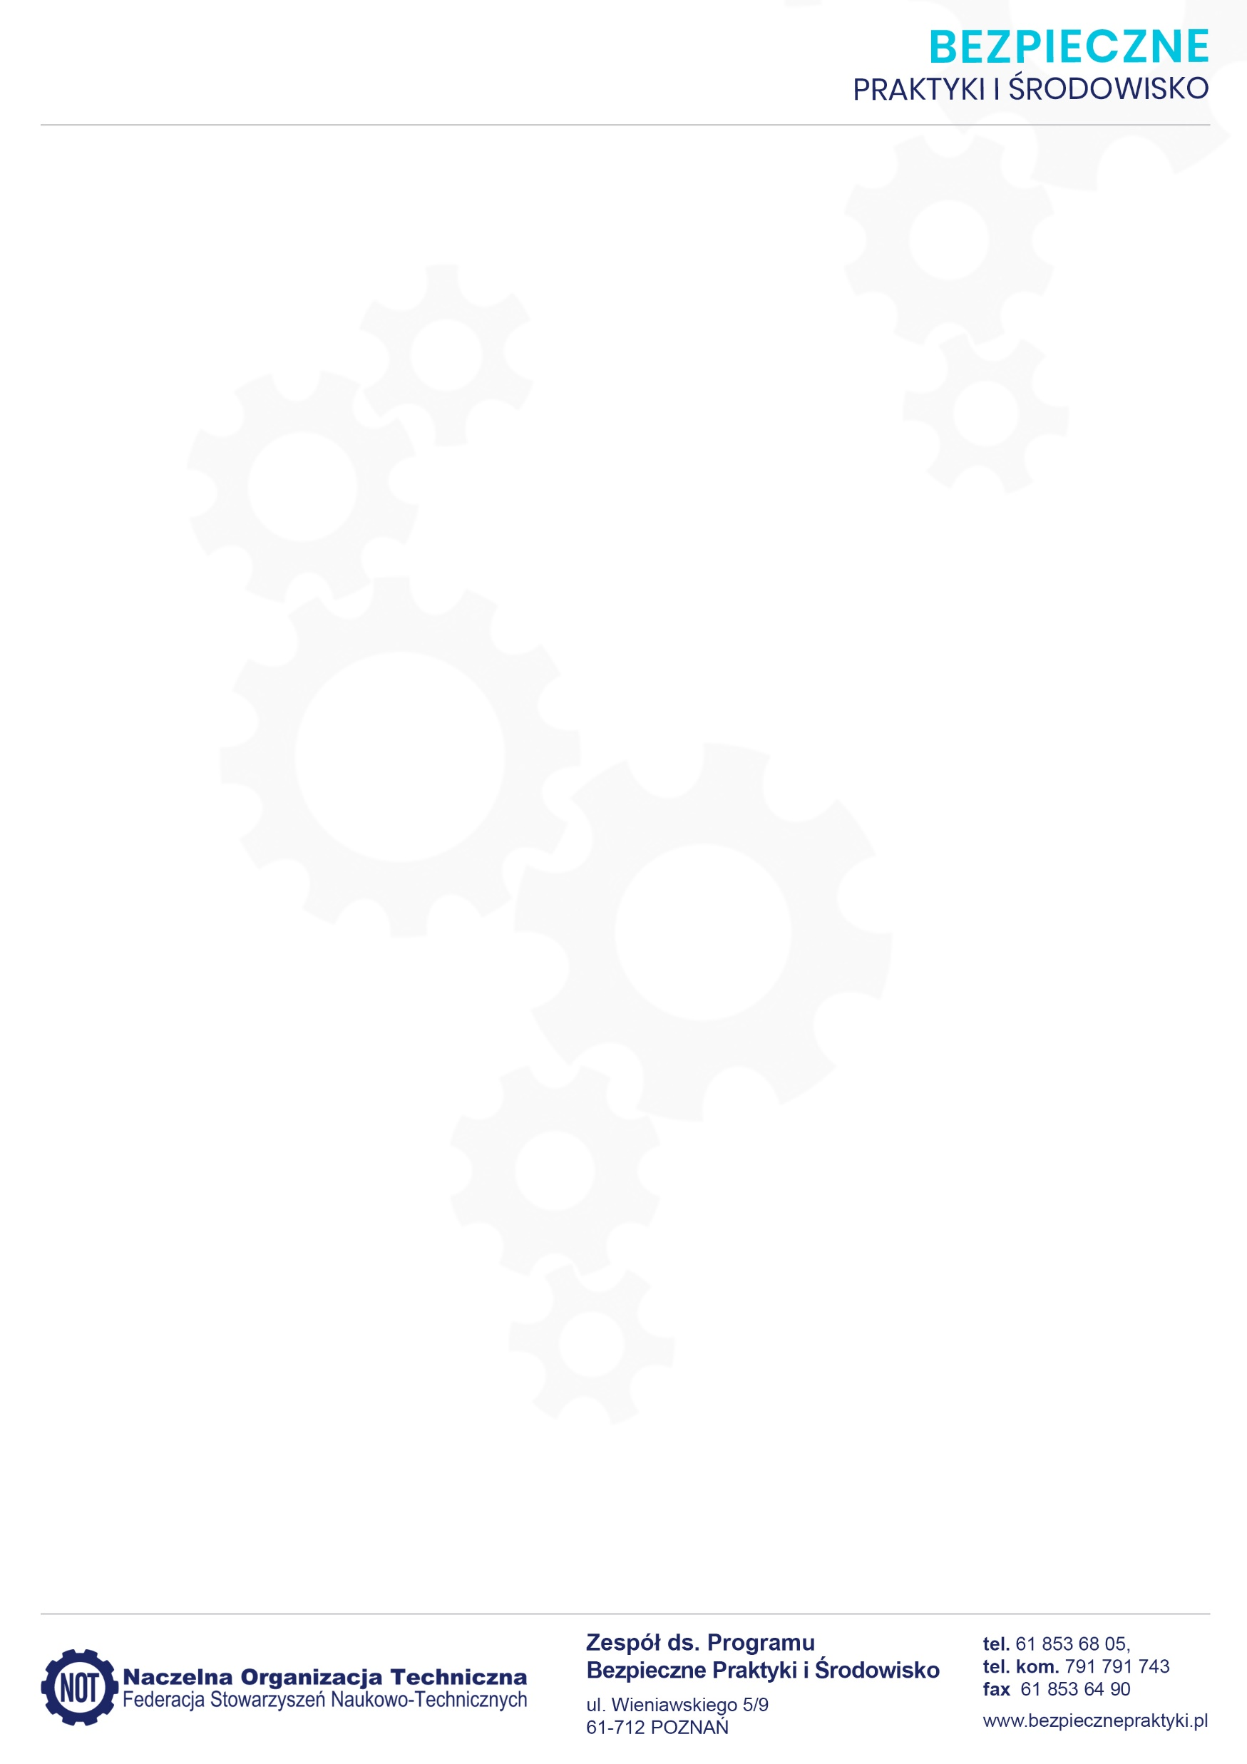

**BEZPIECZNE PRAKTYKI I ŚRODOWISKO 2023**

**Federacja Stowarzyszeń Naukowo-Technicznych NOT** wraz z Partnerami, realizuje Program edukacyjny skierowany do studentów oraz uczniów szkół średnich.

Głównym celem projektu jest upowszechnianie wiedzy dotyczącej szeroko rozumianego bezpieczeństwa podczas odbywania praktyk, staży oraz pracy.

Program porusza tematykę zagrożeń powodujących wypadki oraz sposoby przeciwdziałania im

Uczestnikom Programu przekazana zostanie praktyczna wiedza z zakresu prawa pracy, obowiązków pracodawcy, ubezpieczeń i wielu innych istotnych obszarów. Projekt zakłada możliwość konsultacji z prelegentami nawet po zakończeniu kursu.

**Program Bezpieczne Środowisko 2023 realizowany zostanie poprzez internetowy system do zdalnej komunikacji.**

**Podczas kursów odpowiemy uczestnikom na kluczowe pytania:**

- Co powinna zawierać umowa o praktykę, staż, pracę?

- Jakie są obowiązki pracodawcy?

- Kto jest odpowiedzialny za ubezpieczenie?

- Jakie uprawnienia powinno się zdobyć, aby uzupełnić swoje wykształcenie?

**-** Czym jest praca w warunkach szkodliwych?

- Jakie są zasady dotyczące pracy zdalnej

**Kursy poprowadzą specjaliści i praktycy z:**

Państwowej Inspekcji Pracy

Zakładu Ubezpieczeń Społecznych

Państwowej Straży Pożarnej

Urzędu Dozoru Technicznego

Wyższego Urzędu Górniczego

Generalnej Dyrekcji Ochrony Środowiska

**Bezpłatne, dwudniowe i certyfikowane kursy dla uczniów szkół średnich.**

Terminy:

6-7 grudnia 2023 r. w godzinach: 10:00 - 12:15 (dla uczniów szkół średnich)

6-7 grudnia 2023 r. w godzinach: 13:00 – 15:15 (dla studentów)

lub

13-14 grudnia 2023 r. w godzinach: 10:00 – 12:15 (dla uczniów szkół średnich)

13-14 grudnia 2023 r. w godzinach: 13:00 – 15:15 (dla studentów)

**Jak się zapisać?**

Wystarczy wejść na stronę [**www.bezpiecznepraktyki.pl**](http://www.bezpiecznepraktyki.pl/)i zapisać się na kurs.

Dla grup zorganizowanych / klas istnieje możliwość przesłania zgłoszeń oraz list uczestników w plikach edytowalnych na adres biuro@bezpiecznepraktyki.pl

**Informacje dostępne są również na FB:**

[**www.facebook.com/BezpiecznePraktyki**](http://www.facebook.com/BezpiecznePraktyki)